北疆·喀伊画廊独库开通后·乌鲁木齐+独库北段+那拉提草原+昭苏湿地公园+玉湖景区+赛里木湖+世界魔鬼城+G219国道+草原神石城+喀纳斯+禾木+天山天池 10天9晚跟团游行程单
『1+1车·18人内精品团』零购物丨零车销丨单人出行包拼房
产品编号 | XJ1752135123HW | 出发地 | 江苏省-南京市 | 目的地 | 新疆维吾尔自治区-乌鲁木齐市-伊犁哈萨克自治州-阿勒泰地区
行程天数 | 10 | 去程交通 | 飞机 | 返程交通 | 飞机
参考航班 | 无
产品亮点 | 环线走法：天山湖泊、自然风光、原始木屋、巨型奇石、雅丹地貌、天马浴河、国之大道219......一网打尽，不留遗憾。
产品介绍 | 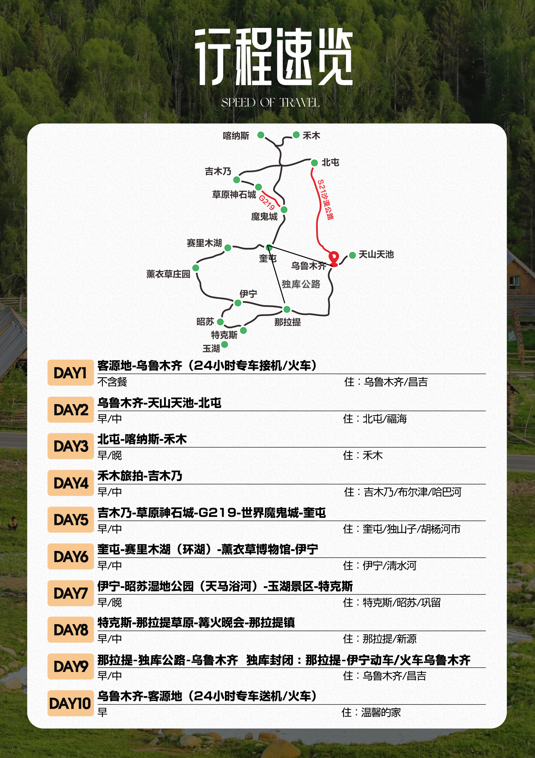
行程安排
D1
行程详情 | 客源地-乌鲁木齐  今日乘机前往世界上离海洋最远的城市---乌鲁木齐，它是亚洲的地理中心，也是举世闻名的“丝绸之路”新北道的必经之路，我社安排专职人员接机/火车，后前往酒店入住。
用餐 | 早餐：自理 午餐：自理 晚餐：自理
住宿 | 乌鲁木齐：玉京昆仑酒店、智选假日酒店、银河酒店、独山子大酒店等 五星：华凌美爵大饭店、尊茂银都酒店、美丽华酒店等 昌 吉：好维佳酒店、乐途云酒店、铂雅丶蓝泊湾酒店、悦华尊享酒店等
D2
行程详情 | 乌鲁木齐-天山天池-北屯/福海 车程提示：单程约500KM，行车约6小时  早餐后前往【天山天池】（游览时间约2小时）乘坐区间车绕着天山盘旋而上。一路上云杉环绕，雪峰辉映。花花草草漫山遍野，苍松翠柏高耸入云，碧绿的天池像一个偌大的葫芦，湖面上有两艘游轮载着游人自由的穿梭，远远看去，就像两只美丽的天鹅。天山天池不仅自然景观优美，还蕴含丰富的历史文化。传说中西王母曾在此宴请群仙，因此天山天池在古代被称为“瑶池”。
用餐 | 早餐：含早 午餐：团餐 晚餐：自理
住宿 | 北屯：辰际花园酒店、澜星茂酒店、得仁山酒店、湘益海川酒店等 福海：金都国际酒店、格林东方酒店、艺陇酒店等
D3
行程详情 | 北屯-喀纳斯-禾木 车程提示：单程约270KM，行车约5小时  早餐后乘车前往人间仙境喀纳斯，抵达门票站后换乘景区交通车进入【喀纳斯湖国家森林公园】（游览时间约3小时）中国最美湖泊，被誉为"人间仙境、神的花园"。区间车沿喀纳斯河行驶，可观赏【卧龙湾】【神仙湾】【月亮湾】风光。喀纳斯湖是喀纳斯景区的核心，在湖边散步漫游。徒步是近距离感受自然的最好方式，步行在茂密的森林中，沐浴着清新的空气，仿佛进入了另一个世界。脚下的小路时而蜿蜒穿过密林，时而又爬上高处，让人身临其境地感受大自然的鬼斧神工。站在湖畔，湖水的颜色定会让你惊叹不已。湖水以其深邃的蓝色令人心醉，仿佛是大自然赋予这片土地的一块宝石。这种湖水颜色的奇特之处在于，它会随着天气、时间和光线的变化而呈现出不同的色彩，有时是湛蓝如天，有时又是碧绿如翡翠，让人感叹大自然的鬼斧神工。景区内可打卡拍照G219线的起点，是一条世界级风景公路，是中国首条长度超过1万公里的公路，也是中国目前里程最长的国道。后乘车前往【禾木村】入住，禾木村坐落在重山阻隔的一个大河谷里，绿树绕村，就像一个天然的大氧吧，在这个与世隔绝的小村，没有城市的车水马龙，夜晚还可以看到璀璨星辰。
用餐 | 早餐：含早 午餐：自理 晚餐：团餐
住宿 | 禾木：蕊蕊山庄、云岸山居、野煦·寻禾院、遇见禾木山庄等
D4
行程详情 | 禾木-吉木乃/布尔津/哈巴河 车程提示：单程约250KM，行车约5小时  禾木村最出名的就是它那醉人的晨雾图，每个来禾木的游客都不会错过这一佳境。早起可自行前往观景台拍摄禾木日出，晨雾从河面上腾起，在山腰中穿行，纱幔般的晨雾将云杉，白桦林，禾木河，小木屋掩映其中，村中炊烟袅袅，朦胧，梦幻，晨光之下的禾木村如同仙境。
用餐 | 早餐：含早 午餐：团餐 晚餐：自理
住宿 | 吉木乃：华商国际酒店、牧云国际酒店等 哈巴河：新桦城栖悦酒店、璞悦东方酒店等 布尔津：七月海酒店、澜庭大酒店、湘疆大酒店、神湖大酒店等
D5
行程详情 | 吉木乃-草原神石城-世界魔鬼城-独山子/奎屯/胡杨河市 车程提示：单程约500KM，行车约7小时  早餐后，乘车前往浏览【草原神石城】（游览时间约1小时）景区内的山脊和山坡上怪石林立，规模宏大，是由溶蚀和风蚀作用形成的造型奇异的奇石地貌。步入了草原神石城景区，也就走进了“人物的世界”、“动物的海洋”，在神石城景区这样的石头奇景随处可见，充满想象力的人与动物奇石遍布其中，神似与形似兼备，据不完全统计，动物奇石就有17种之多，有神石城的守护神东方雄狮、陷于峭壁尽头无路可走的海豹、沉睡千年的神龟、匍匐前进的旱獭、从远古归来的恐龙、越过龙门的鲤鱼头、清晨报晓的雄鸡……，真是一副动物群居的和谐胜境。打卡完草原神石城后乘车经中国最美最长边境公路国之大道、红色边疆【G219国道】它是中国最长的公路，也是一条世界级景观大道。从吉木乃到和布克赛尔县，一路上风光无限，多种地貌有序排列，有绵延12公里长的松树海湾景，有阿勒泰地区最大的草原石人像等。春夏秋冬景色各异。后乘车前往游览【世界魔鬼城】（游览时间约1小时）1亿多年前的白垩纪，这里是一个巨大的淡水湖泊，气候温暖潮湿，是远古生物恐龙的“天堂”。随着亿万年历史变迁，这里形成形态各异的风蚀岩群，或如殿、台、阁，或如人、禽、兽，蔚然壮观，神秘莫测。
用餐 | 早餐：含早 午餐：团餐 晚餐：自理
住宿 | 独山子：万达锦华酒店、西戈玛酒店、玛依塔柯酒店等 奎 屯：自在酒店、丽呈酒店、龙泽惠理酒店、新旅逸格酒店、润锦酒店等
D6
行程详情 | 独山子-赛里木湖-薰衣草庄园-伊宁/清水河 车程提示：单程约450KM，行车约6.5小时  酒店早餐后，乘车前往塞外明珠【赛里木湖风景区】（赠送环湖，本车直达赛里木湖景区，无需排队等区间车，游览时间约2小时）被人称为“大西洋的最后一滴眼泪”。湖水清冽见底，冰凉彻骨，在新疆灼日照下甚是凉爽。此时的赛里木湖还是一个半融化的冰湖，两边云杉和冷杉直入云霄，远处雪山连绵，蔚为壮观，慢慢走在岸边，撩一把赛里木湖的水或未融化的冰雪，你触到了它跳动的脉搏。这一弯净海从七千多万年前流淌到今天，不知道流淌着多少动人的故事，流淌着多少人类的向往。后经果子沟大桥，大桥是自治区公路第一座斜拉桥，也是国内第一座公路双塔双索面钢桁梁斜拉桥（果子沟大桥不允许停车，只能透过车窗途观）乘车前往参观【薰衣草博庄园】（游览时间约 40 分钟）了解世界芳香植物分布区以及产品等芳香文化,伊犁是全国薰衣草基地，在这里您可以更近距离的了解薰衣草，观赏薰衣草。
用餐 | 早餐：含早 午餐：团餐 晚餐：自理
住宿 | 伊宁：云端酒店、颐家景澜酒店、一方之野酒店、缤疆半岛酒店等
D7
行程详情 | 伊宁-昭苏湿地公园-昭苏玉湖-特克斯/昭苏/巩留 车程提示：单程约360KM，行车约6小时  早餐后，乘车赴“汗血宝马”的故乡-昭苏，在这一定要感受下哈萨克民族马背上的文化，浏览【昭苏湿地公园】（游览时间约1小时）看一次天马浴河，几分钟的表演，演绎出磅礴大气的感觉，一匹匹马向前奔赴，激起一层层水花，这场景真是难以忘记。后前往【昭苏玉湖】（游览时间约1小时）初见玉湖，仿佛时间在这一刻凝固。湖水碧蓝如翡翠，清澈见底，在阳光下闪烁着耀眼的光芒。湖面平静如镜，倒映着蓝天白云和远处的雪山，构成了一幅绝美的画卷。沿着湖边的小径漫步，每一步都踏在了柔软的草地上，耳边是微风拂过水面的低语，鼻尖萦绕着泥土与花草的清新香气。那一刻，仿佛与大自然融为了一体，所有的烦恼都随风而去。在玉湖边，还可以选择静静地坐着，闭上眼睛，让心灵与这片纯净的湖水相连。耳边是自然的乐章，心中是无尽的宁静与平和。那一刻，仿佛听见了自己内心的声音，找到了久违的宁静与力量。如住特克斯，晚可自行前往【特克斯离街】留住一座城，记住一条街”总长1700米，由7条巷道和多个特色院落组成。这里不仅是游客品味乌孙文化、丝路文化、草原文化和易经文化的绝佳之地，更是一个多民族文化交融的示范街区。这里有一种久别重逢的感觉，温暖的气息，亲切的民风，开放的院落，别致的栅栏，徜徉其中很惬意、更让游客在漫步中感受到期独特的魅力。
用餐 | 早餐：含早 午餐：团餐 晚餐：自理
住宿 | 特克斯：尚城国际酒店、特澜鸶酒店、星辰国际酒店、万邦国际酒店等
D8
行程详情 | 特克斯--那拉提-篝火晚会-那拉提镇 车程提示：单程约260KM，行车约4小时  早餐后，乘车前往被誉为"塞外江南"的伊犁河谷东端，有"人间天堂"之美称的【那拉提草原】（游览时间约2小时）清新的空气，让人神清气爽。极目远眺，远处蜿蜒的雪山峰峦起伏，山脊上，没融化的白雪一堆一片的，好像是盛开的雪莲花。近处山丘连绵，如海的松林气势如涛，玉带似的白云环绕着山腰。高大挺拔的密叶杨林郁郁葱葱、生机勃勃。山坡上，翠绿的小草蓬蓬勃勃，盛开的山花五彩缤纷，争奇斗艳。羊群像天上的朵朵白云，飘落在山坡上，闲适的吃着嫩绿的小草；三五成群的骏马有的在甜美地吃草，有的悠闲地散步。造型别致、独具风格的哈萨克毡房，像一个个撑开伞的白色蘑菇点缀在如茵的草原上。山脚下，巩乃斯河，澄澈明净的河水，像调皮的孩童唱着歌儿欢快地奔跑……这秀美的景色，就是一幅巧夺天工的画卷。晚参加【篝火晚会】（如未开放更改其他项目或退50元/人）那拉提篝火晚会是一种传统的欢庆形式，源自草原人民的生活习俗。篝火晚会常常伴随着哈萨克族的民俗表演，如传统舞蹈和歌曲，以及可能的互动环节，让游客能够亲身参与并体验当地的民族文化，不仅是一种娱乐活动，也承载着深厚的文化意义。游览结束后前往入住休息。
用餐 | 早餐：含早 午餐：团餐 晚餐：自理
住宿 | 那拉提：民宿：又见青山酒店、云水间民宿、叁柒贰拾几民宿、树夏民宿等 新 源：海川大酒店、金鼎国际酒店、辰悦泊庭酒店、弘朵酒店等
D9
行程详情 | 那拉提镇-独库北段-乌鲁木齐 车程提示：单程约530KM，行车约8小时 用餐：早中  早餐后，换乘7座以下小车前往【独库公路北段】这里是最具挑战性的一段，峭壁悬崖、森林草原、雪山戈壁，每一处都是自然的杰作。一天会让你经历春夏秋冬四个季节，景色美的会让你不由自主 地尖叫。穿越在这条公路上，可以感受到一日看四季，十里不同天，一步一景，宛若步入仙境。游客们总会发现有三分之一的路程是经过悬崖万丈，虽然比较险峻，但因为它海拔较高，在加上独特的地形，而形成独特的美景。在行车过程中，可以看到峡谷的深邃，山顶有匆匆密密的林木，远远望去雪山植被，蓝天白云尽，一望无际的绿色草甸，绿色草甸上有许许多多点点牛羊散步吃草，还会有牧民的休闲散步，和那些策马奔腾的牧师追赶着牛羊，这里的美景尽收眼底，可谓是美不可言，仿佛置身于仙境之中。独库公路上随手拍的美丽风光，它一点也不逊色于景区内的美景，雪山近在眼前，连绵不断，蜿蜒曲折的河流就在脚下流淌。游览结束后前往乌鲁木齐入住酒店。
用餐 | 早餐：含早 午餐：团餐 晚餐：自理
住宿 | 乌鲁木齐：玉京昆仑酒店、智选假日酒店、银河酒店、独山子大酒店等 五星：华凌美爵大饭店、尊茂银都酒店、美丽华酒店等 昌 吉：好维佳酒店、乐途云酒店、铂雅丶蓝泊湾酒店、悦华尊享酒店等
D10
行程详情 | 乌鲁木齐-出发地  今天是您在新疆的最后一天，我社安排专职人员送乌鲁木齐机场，乘机返回温暖的家，结束愉快行程！
用餐 | 早餐：含早 午餐：自理 晚餐：自理
住宿 | 自理
费用说明
费用包含 | 往返交通：出发地-乌鲁木齐往返经济舱折扣机票（一经出票如遇退票则需要承担相应损失费）
费用不包含 | 1.酒店押金、单房差或加床费用；
自费点
项目类型 | 描述 | 停留时间 | 参考价格
景区娱乐项目自愿选择 | 天池景区内娱乐项目：游船100元，马牙山索道220元等，明码标价，可自愿选择
其他说明
预订须知 | ◇如遇人力不可抗拒因素（台风、暴雨、检修等）或政策性调整，导致无法游览的景点和项目，我社有权取消调或更换为其它等价景点或项目,赠送景点和项目费用不退，并有权将景点及住宿顺序做相应整；

